БЮЛЛЕТЕНЬ

ОРГАНОВ МЕСТНОГО САМОУПРАВЛЕНИЯ

ЗУБКОВСКОГО СЕЛЬСОВЕТА

№ 42 08.12. 2022г

Новосибирская область

Совет депутатов

Зубковского сельсовета

Краснозерского района

Шестого созыв

**СОДЕРЖАНИЕ**

1. Распоряжение о назначении ответственного

за ведение социальных сетей.

2.Распоряжение о перечислении межбюджетных трансфертов

3.Распоряжение о назначении ответственного

за декларационную кампанию.

4.Располряжение о проведении публичных слушаний по проекту решения Совета депутатов Зубковского сельсовета Краснозерского района Новосибирской области «О бюджете Зубковского сельсовета на 2023 год и плановый период 2024 и 2025 годов и проекта прогноза социально- экономического развития Зубковского сельсовета на 2023 год и плановый период 2024 и 2025 годов»

5. Распоряжение о создании рабочей группы Совета депутатов Зубковского сельсовета Краснозерского района Новосибирской области по вопросу рассмотрения проекта решения Совета депутатов Краснозерского района Новосибирской области«О прогнозе социально-экономического развития Зубковского сельсовета Краснозерского района Новосибирской области на 2023 год и плановый период 2024 и 2025 годов»

6. Распоряжение о взыскании компенсации за нарушение срока

выплаты заработной платы

сотруднику МУП Зубковского ЖКХ

7.Границы 45 населенных пунктов Новосибирской области включены в реестр недвижимости

8. В Новосибирской области утверждены результаты государственной кадастровой оценки земель

## 9. Электронный документ как результат оказания Росреестром услуг

10. Решение о регистрации прав и сделок с недвижимостью не зависит от места нахождения объекта

11.Если собственник решит провести межевание своего земельного участка

12. Почти 3 тысячи объектов недвижимости внесены в реестр недвижимости как аварийные

13. Новосибирский Росреестр ответил на вопросы о сделках с использованием материнского капитала

14.Количество решений о приостановлении при оформлении недвижимости в Новосибирской области сократилось

15. Границы 45 населенных пунктов Новосибирской области включены в реестр недвижимости

16. В Новосибирской области утверждены результаты государственной кадастровой оценки земель

АДМИНИСТРАЦИЯ ЗУБКОВСКОГО СЕЛЬСОВЕТА

КРАСНОЗЕРСКОГО РАЙОНА НОВОСИБИРСКОЙ ОБЛАСТИ

РАСПОРЯЖЕНИЕ

01.12.2022г с.Зубково № 63

О назначении ответственного

за ведение социальных сетей.

В соответствии с №8- ФЗ от 09.02.2009г об обеспечении доступа к информации о деятельности государственных органов и органов местного самоуправления.

1.Назначить ответственного за ведение социальных сетей специалиста администрации Зубковского сельсовета Морозову Светлану Николаевну.

2.Опубликовать в печатном издании «Бюллетень органов местного самоуправления Зубковского сельсовета» и на официальном сайте администрации Зубковского сельсовета Краснозерского района Новосибирской области.

3.Контроль за исполнением настоящего распоряжения оставляю за собой.

Глава Зубковского сельсовета Т.Ю.Синегубова

Краснозерского района

Новосибирской области

Н.А.Турицына

67-588

АДМИНИСТРАЦИЯ ЗУБКОВСКОГО СЕЛЬСОВЕТА

КРАСНОЗЕРСКОГО РАЙОНА НОВОСИБИРСКОЙ ОБЛАСТИ

РАСПОРЯЖЕНИЕ

01.12.2022 № 64

с. Зубково

О перечислении межбюджетных трансфертов

В соответствии с частью 4 статьи 15 Федерального Закона «Об общих принципах организации местного самоуправления в Российской Федерации» от 06.10.2003 г. №131-ФЗ, пунктом 4 статьи 28 Устава Зубковского сельсовета Краснозерского района Новосибирской области, решением 30 сессии Совета депутатов Зубковского сельсовета Краснозерского района Новосибирской области от 24.12.2021 года № 30 «О передаче полномочий по осуществлению внешнего муниципального финансового контроля ревизионной комиссии Зубковского сельсовета Краснозерского района Новосибирской области» и на основании соглашения «О передаче ревизионной комиссии Зубковского сельсовета Краснозерского района Новосибирской области по осуществлению внешнего муниципального финансового контроля» от 10.01.2022 года:

1. Перечислить денежные средства в сумме 2919.68 (две тысячи девятьсот девятнадцать) руб. 68 коп. в администрацию Краснозерского района Новосибирской области на осуществление внешнего муниципального финансового контроля.

2. Бухгалтеру расходы отнести на раздел 203-0106-9800021160-540-251.

Глава Зубковского сельсовета

Краснозерского района

Новосибирской области Т.Ю.Синегубова

Н.А.Турицына

67-588

АДМИНИСТРАЦИЯ ЗУБКОВСКОГО СЕЛЬСОВЕТА

КРАСНОЗЕРСКОГО РАЙОНА НОВОСИБИРСКОЙ ОБЛАСТИ

РАСПОРЯЖЕНИЕ

05.12.2022г с.Зубково № 65

О назначении ответственного

за декларационную кампанию.

В соответствии Указом Президента Российской Федерации от 23 июня2014 г.

№460(в ред.Указов Президента Российской Федерации от 19.09.2017№431,от 09.10.2017№472,от 10.01.2022 №13,от 10.12.2020№778), №8- ФЗ от 09.02.2009г об обеспечении доступа к информации о деятельности государственных органов и органов местного самоуправления.

1.Назначить ответственного за ведение декларационной кампании специалиста 2 разряда администрации Зубковского сельсовета Турицыну Наталью Александровну.

2.Опубликовать в печатном издании «Бюллетень органов местного самоуправления Зубковского сельсовета» и на официальном сайте администрации Зубковского сельсовета Краснозерского района Новосибирской области.

3.Контроль за исполнением настоящего распоряжения оставляю за собой.

Глава Зубковского сельсовета Т.Ю.Синегубова

Краснозерского района

Новосибирской области

Н.А.Турицына

67-588

СОВЕТ ДЕПУТАТОВ ЗУБКОВСКОГО СЕЛЬСОВЕТА

КРАСНОЗЕРСКОГО РАЙОНА НОВОСИБИРСКОЙ ОБЛАСТИ

РАСПОРЯЖЕНИЕ

21.11.2022г № 66

с. Зубково

О проведении публичных слушаний по проекту решения Совета депутатов Зубковского сельсовета Краснозерского района Новосибирской области «О бюджете Зубковского сельсовета на 2023 год и плановый период 2024 и 2025 годов и проекта прогноза социально- экономического развития Зубковского сельсовета на 2023 год и плановый период 2024 и 2025 годов»

В соответствии со статьей 28 Федерального закона от 06.10.2003 № 131-ФЗ «Об общих принципах организации местного самоуправления в Российской Федерации», статьей 11 Устава сельского поселения Зубковского сельсовета Краснозерского муниципального района Новосибирской области, утвержденного решением 18 сессии Совета депутатов Зубковского сельсовета Краснозерского района Новосибирской области пятого созыва от 09.03.2017 № 18/1, статьями 20, 21 Положения «О бюджетном процессе в Зубковском сельсовете Краснозерском районе Новосибирской области», утвержденного решением 23 сессии Совета депутатов Зубковского сельсовета Краснозерского района Новосибирской области пятого созыва от 10.08.2017 №26/3, Положением «О порядке организации и проведения публичных слушаний в муниципальном образовании Зубковского сельсовета Краснозерского района Новосибирской области», утвержденном решением восьмой сессии Совета депутатов Зубковского сельсовета Краснозерского района Новосибирской области от 06.02.2006 г:

1. Провести 06.12.2022 в 15.00 часов публичные слушания по проекту решения Совета депутатов Зубковского сельсовета Краснозерского района Новосибирской области «О бюджете Зубковского сельсовета на 2023 год и плановый период 2024 и 2025 годов и проекта прогноза социально- экономического развития Зубковского сельсовета на 2023 год и плановый период 2024 и 2025 годов» (далее – публичные слушания) в администрации Зубковского сельсовета Краснозерского района Новосибирской области (с.Зубково, ул. Центральная, 63, кабинет № 1).

2. Назначить ответственным за подготовку публичных слушаний специалиста администрации 2 разряда Зубковского сельсовета Турицыну Н.А

3. Заявки на участие жителей Зубковского сельсовета Краснозерского района в публичных слушаниях принимаются в Совете депутатов Зубковского сельсовета Краснозерского района Новосибирской области в течение пяти дней после опубликования настоящего распоряжения. Заявки на участие в публичных слушаниях с указанием формы (присутствие, выступление) могут быть поданы по контактному телефону: 8 (383-57) 67-588 либо в письменном виде. При регистрации гражданин должен сообщить свои фамилия, имя, отчество, адрес места жительства (пребывания), а представитель организации, общественного объединения должен дополнительно сообщить наименование, юридический адрес или адрес фактического нахождения органов управления организации (общественного объединения).

4. Опубликовать настоящее распоряжение и проект решения Совета депутатов Зубковского сельсовета Краснозерского района Новосибирской области «О бюджете Зубковского сельсовета на 2023 год и плановый период 2024 и 2025 годов и проекта прогноза социально- экономического развития Зубковского сельсовета на 2023 год и плановый период 2024 и 2025 годов» в периодическом печатном издании «Бюллетень органов местного самоуправления Зубковского сельсовета» и на официальном сайте администрации Зубковского сельсовета Краснозерского района Новосибирской области в сети Интернет.

5. Опубликовать рекомендации публичных слушаний в периодическом печатном издании «Бюллетень органов местного самоуправления Зубковского сельсовета» и на официальном сайте администрации Зубковского сельсовета Краснозерского района Новосибирской области в сети Интернет.

Председатель Совета депутатов

Зубковского сельсовета

Краснозерского района

Новосибирской области С.Н.Ковальчук

СОВЕТ ДЕПУТАТОВ ЗУБКОВСКОГО СЕЛЬСОВЕТА

КРАСНОЗЕРСКОГО РАЙОНА НОВОСИБИРСКОЙ ОБЛАСТИ

РАСПОРЯЖЕНИЕ

06.12.2022г № 67

с.Зубково

О создании рабочей группы Совета депутатов Зубковского сельсовета Краснозерского района Новосибирской области по вопросу рассмотрения проекта решения Совета депутатов Краснозерского района Новосибирской области«О прогнозе социально-экономического развития Зубковского сельсовета Краснозерского района Новосибирской области на 2023 год и плановый период 2024 и 2025 годов»

На основании распоряжения председателя Совета депутатов Зубковского сельсовета Краснозерского района Новосибирской области от 17.11.2022 № 16-Р «О рассмотрении проекта решения Совета депутатов Зубковского сельсовета Краснозерского района Новосибирской области «О бюджете Зубковского сельсовета Краснозерского района Новосибирской области на 2023 год и плановый период 2024 и 2025 годов» и в целях подготовки проекта решения сессии Совета депутатов Зубковского сельсовета Краснозерского района Новосибирской области «О прогнозе социально-экономического развития Зубковского сельсовета Краснозерского района Новосибирской области на 2023 год и плановый период 2024 и 2025 годов» на сорок пятую сессию Совета депутатов Зубковского сельсовета Краснозерского района Новосибирской области шестого созыва:

1. Создать рабочую группу по вопросу рассмотрения проекта решения Совета депутатов Зубковского сельсовета Краснозерского района Новосибирской области «О прогнозе социально-экономического развития Зубковского сельсовета Краснозерского района Новосибирской области на 2023 год и плановый период 2024 и 2025 годов» на сорок пятую сессию Совета депутатов Зубковского сельсовета Краснозерского района Новосибирской области (далее – Рабочая группа) в следующем составе:

* 1. Синегубову Т.Ю., глава администрации Зубковского сельсовета Краснозерского района Новосибирской области (по согласованию);
  2. Ковальчук С.Н., председатель постоянной комиссии Совета депутатов Зубковского сельсовета Краснозерского района Новосибирской области
  3. Шемелев А.М., председатель постоянной комиссии Совета депутатов Зубковского сельсовета Краснозерского района Новосибирской области по социальному развитию муниципального поселения;
  4. Хворостова Т.В., зам.председателя постоянной комиссии Совета депутатов Зубковского сельсовета Краснозерского района Новосибирской области повопросам сельского хозяйства;
  5. Хворостова Т.В., заместитель председателя Совета депутатов Краснозерского района Новосибирской области.

1. Назначить:
   1. председателем Рабочей группы – Шемелева А.М., председателя постоянной комиссии Совета депутатов Зубковского сельсовета Краснозерского района Новосибирской области по социальному развитию муниципального поселения;
   2. секретарем Рабочей группы - Богородского А.Ф., заместителя председателя Совета депутатов Зубковского сельсовета Краснозерского района Новосибирской области.
2. Рабочей группе (Шемелева А.М.) разработать план работы Рабочей группы по вопросу рассмотрения проекта решения Совета депутатов Зубковского сельсовета Краснозерского района Новосибирской области «О прогнозе социально-экономического развития Зубковского сельсовета Краснозерского района Новосибирской области на 2023 год и плановый период 2024 и 2025 годов» в срок до 24.11.2022 и подготовить содоклад на сорок пятую сессию Совета депутатов Зубковского сельсовета Краснозерского района Новосибирской области.

Председатель Совета депутатов

Краснозерского района

Новосибирской области С.Н.Ковальчук

Н.А.Турицына

67-588

АДМИНИСТРАЦИЯ ЗУБКОВСКОГО СЕЛЬСОВЕТА

КРАСНОЗЕРСКОГО РАЙОНА НОВОСИБИРСКОЙ ОБЛАСТИ

Р А С П О Р Я Ж Е Н И Е

От 07.12.2022 № 69

с.Зубково

О взыскании компенсации за нарушение срока

выплаты заработной платы

сотруднику МУП Зубковского ЖКХ

В соответствии, с пунктом 4 статьи 6 Решения тридцатой сессии Совета депутатов Зубковского сельсовета Краснозерского района Новосибирской области от 24.12.2021 года №30/2 «О бюджете Зубковского сельсовета Краснозерского района Новосибирской области на 2022 год и плановый период 2023 и 2024 годов»:

1. Администрации Зубковского сельсовета Краснозерского района Новосибирской области произвести выплату компенсации за нарушение срока выплаты заработной платы Шикеря Светлане Владимировне в сумме 338,48(триста тридцать восемь рублей) 48 коп. по договору уступки требования № 8от 07.12.2022г., заключенного между администрацией Зубковского сельсовета Краснозерского района Новосибирской области и гражданином РФ Шикеря Светланой Владимировной

2. Расходы провести по классификации 203-0113- 9800022330- 360-296.

3. Контроль за исполнением данного распоряжения оставляю за собой.

Глава Зубковского сельсовета

Краснозерского района

Новосибирской области Т.Ю.Синегубова

Н.А.Турицына

67-588

АДМИНИСТРАЦИЯ ЗУБКОВСКОГО СЕЛЬСОВЕТА

КРАСНОЗЕРСКОГО РАЙОНА НОВОСИБИРСКОЙ ОБЛАСТИ

Р А С П О Р Я Ж Е Н И Е

От 07.12.2022 № 70

с.Зубково

О взыскании компенсации за нарушение срока

выплаты заработной платы

сотруднику МУП Зубковского ЖКХ

В соответствии, с пунктом 4 статьи 6 Решения тридцатой сессии Совета депутатов Зубковского сельсовета Краснозерского района Новосибирской области от 24.12.2021 года №30/2 «О бюджете Зубковского сельсовета Краснозерского района Новосибирской области на 2022 год и плановый период 2023 и 2024 годов»:

1. Администрации Зубковского сельсовета Краснозерского района Новосибирской области произвести выплату компенсации за нарушение срока выплаты заработной платы Фроловой Дарьи Сергеевны в сумме

9 (девять ) рублей 39 коп. по договору уступки требования № 10от 07.12.2022г., заключенного между администрацией Зубковского сельсовета Краснозерского района Новосибирской области и гражданином РФ Фроловой Дарьи Сергеевны.

2. Расходы провести по классификации 203-0113- 9800022330- 360-296.

3. Контроль за исполнением данного распоряжения оставляю за собой.

Глава Зубковского сельсовета

Краснозерского района

Новосибирской области Т.Ю.Синегубова

Н.А.Турицына

67-588

АДМИНИСТРАЦИЯ ЗУБКОВСКОГО СЕЛЬСОВЕТА

КРАСНОЗЕРСКОГО РАЙОНА НОВОСИБИРСКОЙ ОБЛАСТИ

Р А С П О Р Я Ж Е Н И Е

От 07.12.2022 № 71

с.Зубково

О взыскании компенсации за нарушение срока

выплаты заработной платы

сотруднику МУП Зубковского ЖКХ

В соответствии, с пунктом 4 статьи 6 Решения тридцатой сессии Совета депутатов Зубковского сельсовета Краснозерского района Новосибирской области от 24.12.2021 года №30/2 «О бюджете Зубковского сельсовета Краснозерского района Новосибирской области на 2022 год и плановый период 2023 и 2024 годов»:

1. Администрации Зубковского сельсовета Краснозерского района Новосибирской области произвести выплату компенсации за нарушение срока выплаты заработной платы Буч Наталье Анатольевне в сумме 317,91(триста семнадцать рублей) 91 коп. по договору уступки требования № 9от 07.12.2022г., заключенного между администрацией Зубковского сельсовета Краснозерского района Новосибирской области и гражданином РФ Буч Натальей Анатольевной

2. Расходы провести по классификации 203-0113- 9800022330- 360-296.

3. Контроль за исполнением данного распоряжения оставляю за собой.

Глава Зубковского сельсовета

Краснозерского района

Новосибирской области Т.Ю.Синегубова

Н.А.Турицына

67-58



**Границы 45 населенных пунктов Новосибирской области включены в реестр недвижимости**

На территории Новосибирской области 1544 населенных пункта. В Едином государственном реестре недвижимости содержатся сведения о границах 951 населенного пункта (61,6 %), среди них – границыг. Новосибирска, р.п. Кольцово, р.п. Краснообск, районных центров – г. Барабинск, г. Искитим, г. Куйбышев, г. Купино, г. Тогучин, г. Чулым, р.п. Колывань, р.п. Коченево, р.п. Краснозерское, р.п. Маслянино,р.п. Чистоозерное, с. Венгерово, с. Здвинск, с. Убинское.

В 2022 году в ЕГРН пополнился границами 45 населенных пунктов.

Лидерами по установлению границ населенных пунктов являются Баганский, Барабинский, Венгеровский, Здвинский, Кыштовский, Сузунский, Татарский, Убинский, Усть-Тарский, Чулымский районы, в них установлены границы более 80% населенных пунктов.

«Наполнение реестра недвижимости полными и точными сведениями о границах населенных пунктов является важной задачей в рамках реализации государственной программы «Национальная система пространственных данных», - отмечает заместитель руководителя Управления Росреестра по Новосибирской области Наталья Зайцева.

В рамках реализации госпрограммы создается федеральная государственная информационная система «Единая цифровая платформа «Национальная система пространственных данных» (ФГИС ЕЦП НСПД).

Она будет представлять собой систему, взаимодействующую с информационными системами органов государственной власти, органов местного самоуправления, иными информационными системами.

Состав сведений, подлежащих размещению в системе, включает в себя, в том числе, сведения из документов территориального планирования, сведения о границах населенных пунктов.

***Материал подготовлен Управлением Росреестра***

***по Новосибирской области***

**Об Управлении Росреестра по Новосибирской области**

Управление Федеральной службы государственной регистрации, кадастра и картографии по Новосибирской области (Управление Росреестра по Новосибирской области) является территориальным органом федерального органа исполнительной власти, осуществляющим функции по государственной регистрации прав на недвижимое имущество и сделок с ним, государственному кадастровому учету недвижимого имущества, по оказанию государственных услуг в сфере осуществления государственной регистрации прав на недвижимое имущество и государственного кадастрового учета недвижимого имущества, землеустройства, государственного мониторинга земель, а также функции по государственной кадастровой оценке, федеральному государственному надзору в области геодезии и картографии, государственному земельному надзору, надзору за деятельностью саморегулируемых организаций оценщиков, контролю деятельности саморегулируемых организаций арбитражных управляющих. Руководителем Управления Росреестра по Новосибирской области является Светлана Евгеньевна Рягузова.

**Контакты для СМИ:**

Управление Росреестра по Новосибирской области

630091, г.Новосибирск, ул.Державина, д. 28

Электронная почта:

[oko@54upr.rosreestr.ru](mailto:oko@54upr.rosreestr.ru)

Сайт: [Росреестр](https://rosreestr.gov.ru/)

Мы в ВКонтакте: [Управление Росреестра по Новосибирской области](https://vk.com/rosreestr_nsk)

[Одноклассники](https://ok.ru/group/70000000987860)

[ЯндексДзен](https://zen.yandex.ru/id/604850742889ec)

[Телеграм](https://t.me/rosreestr_nsk)



**В Новосибирской области утверждены результаты государственной кадастровой оценки земель**

В Новосибирской области завершена государственная кадастровая оценка всех категорий земель, которая проводилась в рамках единого цикла ГКО.

Работы выполнены государственным бюджетным учреждением Новосибирской области «Новосибирский центр кадастровой оценки и инвентаризации» (ГБУ НСО «ЦКО и БТИ»).

Переоценено 984225 земельных участков.

Результаты оценки утверждены приказом Департамента имущества и земельных отношений Новосибирской области от 20.10.2022 № 3017. Указанный приказ и приложения к нему опубликованы в сетевом издании «Официальный интернет-портал правовой информации Новосибирской области» www.nsopravo.ru от 28.10.2022, а также размещены на сайте Департамента имущества и земельных отношений Новосибирской области в разделе «Деятельность/Государственная кадастровая оценка» (<http://dizo.nso.ru/page/53>).

С отчетом об оценке земельных участков Новосибирской области можно ознакомиться на сайте Росреестра в сервисе «Фонд данных государственной кадастровой оценки» https://rosreestr.gov.ru/wps/portal/cc_ib_svedFDGKO.

При наличии вопросов по оценке земельных участков граждане и юридические лица, органы государственной власти и органы местного самоуправления вправе обратиться к исполнителю работ ГБУ НСО«ЦКО и БТИ». Адрес: 630004, Новосибирская область, г. Новосибирск,ул. Сибирская, 15; сайт: www.noti.ru, электронная почта: kanc@noti.ru, контактные телефоны: 217-22-04, 221-81-18, 221-55-69.

***Материал подготовлен Управлением Росреестра***

***по Новосибирской области***

**Об Управлении Росреестра по Новосибирской области**

Управление Федеральной службы государственной регистрации, кадастра и картографии по Новосибирской области (Управление Росреестра по Новосибирской области) является территориальным органом федерального органа исполнительной власти, осуществляющим функции по государственной регистрации прав на недвижимое имущество и сделок с ним, государственному кадастровому учету недвижимого имущества, по оказанию государственных услуг в сфере осуществления государственной регистрации прав на недвижимое имущество и государственного кадастрового учета недвижимого имущества, землеустройства, государственного мониторинга земель, а также функции по государственной кадастровой оценке, федеральному государственному надзору в области геодезии и картографии, государственному земельному надзору, надзору за деятельностью саморегулируемых организаций оценщиков, контролю деятельности саморегулируемых организаций арбитражных управляющих. Руководителем Управления Росреестра по Новосибирской области является Светлана Евгеньевна Рягузова.

**Контакты для СМИ:**

Управление Росреестра по Новосибирской области

630091, г.Новосибирск, ул.Державина, д. 28

Электронная почта:

[oko@54upr.rosreestr.ru](mailto:oko@54upr.rosreestr.ru)

Сайт: [Росреестр](https://rosreestr.gov.ru/)

Мы в ВКонтакте: [Управление Росреестра по Новосибирской области](https://vk.com/rosreestr_nsk)

[Одноклассники](https://ok.ru/group/70000000987860)

[ЯндексДзен](https://zen.yandex.ru/id/604850742889ec)

[Телеграм](https://t.me/rosreestr_nsk)

## 

## Электронный документ как результат оказания Росреестром услуг

## Регистрация прав на недвижимость в электронном виде становится все доступнее и понятнее для граждан и организаций.

## Обращение о регистрации права в электронном виде можно подать в любое удобное время, без очередей, без посредников, по всей России, а граждане при этом еще и сэкономят на государственной пошлине.

## В результате оказания государственной услуги по регистрации прав на недвижимое имущество в электронном виде Росреестром выдаются:

## - выписка из Единого государственного реестра недвижимости, удостоверяющая проведение государственной регистрации права или сделки,

## - специальная регистрационная надпись, удостоверяющая проведение государственной регистрации электронной сделки, предоставляется в виде отдельного файла, прикрепленного к электронному правоустанавливающему документу (например, к договору, соглашению),

## - уведомление в зависимости от принятого решения.

## Указанные электронные документы подписаны усиленной квалифицированной электронной подписью государственного регистратора прав.

## Электронные документы направляются заявителю в виде ссылки на электронный документ, размещенный на сайте Росреестра, по указанному заявителем адресу электронной почты.

## На официальном сайте Росреестра [www.rosreestr.ru](http://www.rosreestr.ru) сервис «Проверка электронного документа» позволяет сформировать печатное представление выписки, полученной в электронном виде, и проверить корректность усиленной квалифицированной электронной подписи, которой она подписана.

## Электронный документ, подписанный усиленной квалифицированной электронной подписью, обладает юридической силой. Равнозначность подписанного усиленной квалифицированной электронной подписью электронного документа документу на бумажном носителе, подписанному собственноручной подписью, закреплена законодательно.

***Материал подготовлен Управлением Росреестра***

***по Новосибирской области***

**Об Управлении Росреестра по Новосибирской области**

Управление Федеральной службы государственной регистрации, кадастра и картографии по Новосибирской области (Управление Росреестра по Новосибирской области) является территориальным органом федерального органа исполнительной власти, осуществляющим функции по государственной регистрации прав на недвижимое имущество и сделок с ним, государственному кадастровому учету недвижимого имущества, по оказанию государственных услуг в сфере осуществления государственной регистрации прав на недвижимое имущество и государственного кадастрового учета недвижимого имущества, землеустройства, государственного мониторинга земель, а также функции по государственной кадастровой оценке, федеральному государственному надзору в области геодезии и картографии, государственному земельному надзору, надзору за деятельностью саморегулируемых организаций оценщиков, контролю деятельности саморегулируемых организаций арбитражных управляющих. Руководителем Управления Росреестра по Новосибирской области является Светлана Евгеньевна Рягузова.

**Контакты для СМИ:**

Управление Росреестра по Новосибирской области

Наталья Александровна Самочернова

Начальник отдела организации и контроля

8(383)227-10-79

[oko@54upr.rosreestr.ru](mailto:oko@54upr.rosreestr.ru)

<https://rosreestr.ru/site/>

630091, г.Новосибирск, ул.Державина, д. 28

Мы в [ВКонтакте](https://vk.com/rosreestr_nsk), [Instagram](https://www.instagram.com/rosreestr_nsk/?hl=ru)

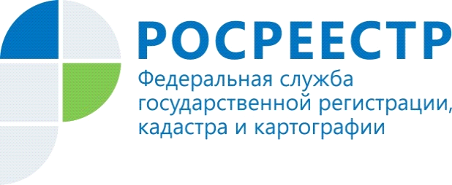

С июня 2020 года новосибирский Росреестр перешел на работу в Федеральной государственной информационной системе ведения Единого государственного реестра недвижимости, объединившей данные государственного кадастра недвижимости и Единого государственного реестра прав (ФГИС ЕГРН). Указанная система предполагает экстерриториальный принцип не только предоставления документов, но и их обработки, а также принятия решения о проведении учетно-регистрационных действий.

Так, например, сдав в любом удобном офисе МФЦ документы на регистрацию права собственности на квартиру, находящуюся в г.Новосибирске, решение о регистрации может принять государственный регистратор прав, работающий в любом отделе Управления в областном центре или в районах Новосибирской области, не зависимо от фактического места нахождения объекта.

С информацией о компетенции регистрирующих отделов Управления Росреестра по Новосибирской области и контактных телефонах можно ознакомиться на официальном сайте Росреестра в сети Интернет <https://rosreestr.gov.ru>.

Получить информацию о готовности документов, их доставки в офисы многофункционального центра или в филиал ФГБУ «ФКП Росреестра» по Новосибирской области для выдачи заявителям можно по телефону 8 (383) 236 01 38.

Для оперативности получения информации о состоянии дела новосибирский Росреестр рекомендует при подаче документов указывать адрес электронной почты. В этом случае новая информационная система позволит правообладателям в кратчайшие сроки получать уведомления о любых изменениях и действиях, совершаемых в отношении их объектов недвижимости: о предоставлении документов на регистрацию, о принятых решениях по документам, о причинах приостановления регистрационных действий, об изменении кадастровой оценки объекта недвижимости, о наложении или снятии ареста и другие сведения, внесенные в ЕГРН.

Заявление о внесении в ЕГРН сведений об адресе электронной почты новосибирцы могут подать как при предоставлении документов на проведение учетно-регистрационных действий, так и отдельно, обратившись в любой офис многофункционального центра. Плата за внесение в ЕГРН сведений об адресе электронной почты не взимается.

***Материал подготовлен Управлением Росреестра***

***по Новосибирской области***

**Об Управлении Росреестра по Новосибирской области**

Управление Федеральной службы государственной регистрации, кадастра и картографии по Новосибирской области (Управление Росреестра по Новосибирской области) является территориальным органом федерального органа исполнительной власти, осуществляющим функции по государственной регистрации прав на недвижимое имущество и сделок с ним, государственному кадастровому учету недвижимого имущества, по оказанию государственных услуг в сфере осуществления государственной регистрации прав на недвижимое имущество и государственного кадастрового учета недвижимого имущества, землеустройства, государственного мониторинга земель, а также функции по государственной кадастровой оценке, федеральному государственному надзору в области геодезии и картографии, государственному земельному надзору, надзору за деятельностью саморегулируемых организаций оценщиков, контролю деятельности саморегулируемых организаций арбитражных управляющих. Руководителем Управления Росреестра по Новосибирской области является Светлана Евгеньевна Рягузова.

**Контакты для СМИ:**

Управление Росреестра по Новосибирской области

[54_upr@rosreestr.ru](mailto:54_upr@rosreestr.ru)

[oko@54upr.rosreestr.ru](mailto:oko@54upr.rosreestr.ru)

<https://rosreestr.gov.ru/>

630091, г.Новосибирск, ул.Державина, д. 28

Мы в ВКонтакте <https://vk.com/rosreestr_nsk>,

Instagram <https://www.instagram.com/rosreestr_nsk/?hl=ru>

**Зачем нужны документы государственного фонда данных, полученных в результате проведения землеустройства**

Документы фонда данных землеустройства, полученных в результате проведения землеустройства (далее – фонд данных землеустройства), широко используются органами государственной власти и местного самоуправления, юридическими лицами и гражданами. Такие документы могут помочь любому жителю Новосибирской области, при разрешении различных ситуаций с землёй.

За получением документов государственного фонда данных необходимо обратиться в Управление Росреестра или в его территориальные отделы. Документы по земельным участкам, расположенным в Кочковском и Краснозерском районах, предоставляются межмуниципальным Кочковским отделом Управления Росреестра по Новосибирской области..

Значительную часть составляют материалы, изготовленные в период проведения земельной реформы:

- дела по передаче земель в ведение сельских советов – на таких картах показаны земли, предполагаемые для расширения населенных пунктов, для огородничества, пастьбы личного скота граждан;

- проекты перераспределения земель сельскохозяйственных предприятий – это единственные документы, подтверждающие наделение граждан земельными долями;

- материалы оценки качества земель, материалы инвентаризации земель.

Такие документы фонда данных землеустройства используют органы местного самоуправления при планировке территорий муниципальных образований и населенных пунктов, кадастровые инженеры при проведении работ по установлению границ земельных участков и при проведении землеустроительных работ.

- материалы почвенных, геоботанических и других обследований земель.

По этим материалам можно определить, как менялось качество почв и растительности. Материалы почвенных обследований часто используются при ведении сельского хозяйства для разработки мероприятий по повышению плодородия почв и урожайности. Также такие документы используются и в научных целях.

Кроме того, в фонде данных землеустройства хранятся материалы по межеванию земельных участков, изготовленные до 2009 года, сельскохозяйственные карты по всем сельскохозяйственным предприятиям Новосибирской области, ортофотопланы на территории ряда населенных пунктов области. Такие материалы используют судебные органы, юридические лица, граждане при разрешении земельных споров.

Для получения документов фонда данных землеустройства, необходимо обратиться в Управление или его территориальные отделы, расположенные в районах Новосибиркой области.

Документы по земельным участкам, расположенным в Кочковском и Краснозерском районах, предоставляются межмуниципальным Кочковским отделом Управления Росреестра по Новосибирской области. Прием заявлений при личном обращении производится по адресу: Новосибирская область, Кочковский район, с. Кочки, ул. Революционная, 14. Также заявление можно направить по почте по вышеуказанному адресу. Телефоны специалистов для консультаций: 8-383-56-20-786, 22-346.

Документы фонда данных землеустройства в других районах и городах Новосибирской области выдаются заявителям специалистами территориальных отделов Управления. Сведения о местонахождении, контактные телефоны размещены на региональной странице Управления на официальном сайте Росреестра https://rosreestr.ru.

***Материал подготовлен Управлением Росреестра***

***по Новосибирской области***

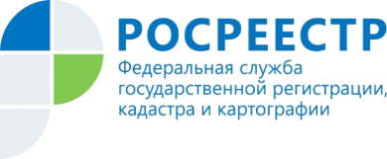

**Если собственник решит провести межевание своего земельного участка**

В Новосибирской области больше половины земельных участков имеют установленные границы. При этом важно понимать, что наличие забора или иного ограждения не являются показателем того, что у земельного участка должным образом установлены границы. Выражение «земельный участок с установленными границами» подразумевает, что у участка имеется координатное описание его границ, и сведения об этом внесены в Единый государственный реестр недвижимости (ЕГРН). Если координатного описания границ в ЕГРН нет, значит, границы участка не установлены.

«*Обращаем внимание граждан на то, что российское законодательство не предусматривает ограничений прав в отношении участков без установленных границ, сведения о которых не внесены в ЕГРН. Но в то же время межевание позволяет избежать многих юридических проблем, в том числе земельных споров между владельцами смежных участков. Уточнение границ поможет также исправить возможные ошибки, в том числе в сведениях о фактически используемой площади. Ошибочные сведения о площади участка могут быть причиной неверного определения его кадастровой стоимости и размера земельного налога», –* поясняет **заместитель директора – главный технолог Кадастровой палаты по Новосибирской области Оксана Макаренко**.

Если собственник решит провести межевание своего земельного участка, ему необходимо обратиться к кадастровому инженеру. В результате проведения работ кадастровый инженер готовит межевой план, содержащий сведения о характерных точках границ участка.

Важным этапом при проведении межевания является процедура согласования границ с владельцами смежных участков. Кадастровый инженер направляет собственникам извещения на почтовый или электронный адрес, также допускается согласование в индивидуальном порядке. Если нет возможности найти владельцев смежных участков, кадастровый инженер публикует извещение в местной прессе. При несогласии правообладателей с результатами уточнения границ, возражения должны быть зафиксированы в акте согласования местоположения границ земельного участка, а также приложены к межевому плану.

Завершает процедуру направление подготовленных документов в орган регистрации прав. Государственные регистраторы проводят правовую экспертизу, при положительном решении сведения о границах участка будут внесены в ЕГРН. Если в документах есть ошибки или нарушения норм законодательства, орган регистрации прав приостанавливает учётно-регистрационные действия. На [сайте](https://rosreestr.gov.ru/) Росреестра работает «Личный кабинет кадастрового инженера», с помощью которого можно провести предварительную автоматизированную проверку межевого плана.

Чтобы узнать, имеет ли земельный участок установленные границы, можно запросить выписку из ЕГРН об основных характеристиках и зарегистрированных правах на объект недвижимости. Если в реестре не окажется необходимых сведений, в выписке будет отметка «Границы земельного участка не установлены в соответствии с требованиями земельного законодательства».

Справочную информацию о земельном участке можно получить на Публичной кадастровой [карте](https://pkk.rosreestr.ru).

***Материал подготовлен Управлением Росреестра***

***по Новосибирской области и филиалом ФГБУ «ФКП Росреестра»***

***по Новосибирской области***

**Об Управлении Росреестра по Новосибирской области**

Управление Федеральной службы государственной регистрации, кадастра и картографии по Новосибирской области (Управление Росреестра по Новосибирской области) является территориальным органом федерального органа исполнительной власти, осуществляющим функции по государственной регистрации прав на недвижимое имущество и сделок с ним, государственному кадастровому учету недвижимого имущества, по оказанию государственных услуг в сфере осуществления государственной регистрации прав на недвижимое имущество и государственного кадастрового учета недвижимого имущества, землеустройства, государственного мониторинга земель, а также функции по государственной кадастровой оценке, федеральному государственному надзору в области геодезии и картографии, государственному земельному надзору, надзору за деятельностью саморегулируемых организаций оценщиков, контролю деятельности саморегулируемых организаций арбитражных управляющих. Руководителем Управления Росреестра по Новосибирской области является Светлана Евгеньевна Рягузова.

**Контакты для СМИ:**

Управление Росреестра по Новосибирской области

630091, г.Новосибирск, ул.Державина, д. 28

Электронная почта:

[oko@54upr.rosreestr.ru](mailto:oko@54upr.rosreestr.ru)

[54_upr@rosreestr.ru](mailto:54_upr@rosreestr.ru)

Сайт: [Росреестр](https://rosreestr.gov.ru/)

Мы в ВКонтакте: [Управление Росреестра по Новосибирской области](https://vk.com/rosreestr_nsk)

Instagram: [rosreestr_nsk](https://www.instagram.com/rosreestr_nsk/)

[ЯндексДзен](https://zen.yandex.ru/id/604850742889ec)

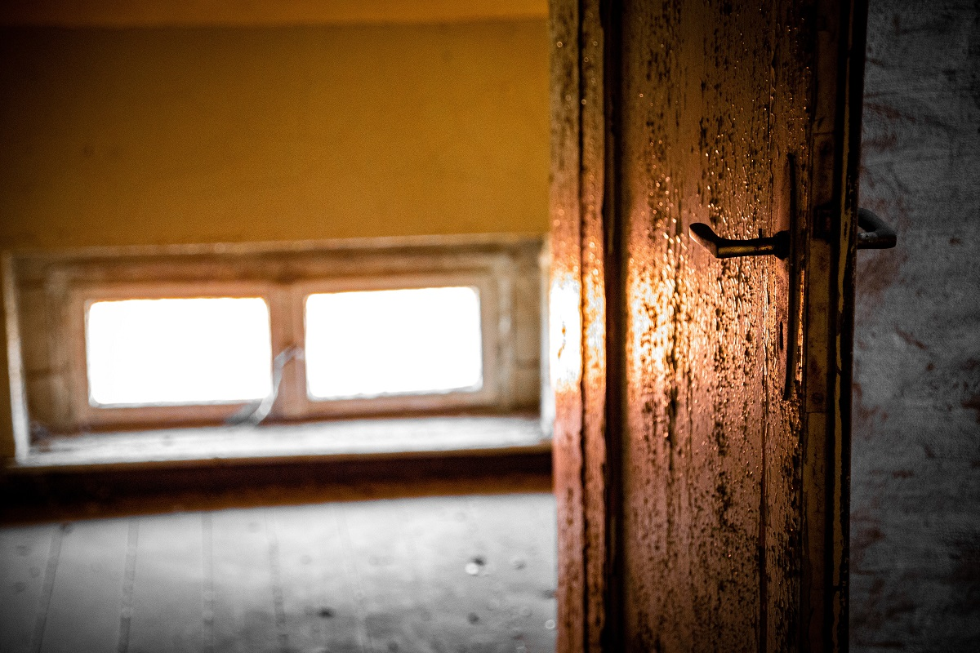



**Почти 3 тысячи объектов недвижимости внесены в реестр недвижимости как аварийные**

С этого года такую информацию можно увидеть в выписке из Единого государственного реестра недвижимости (ЕГРН).

В 2022 году Росреестр начал вносить сведения в ЕГРН об аварийности домов. Информацию о признании объектов недвижимости аварийными, непригодными для проживания в Росреестр направляют региональные и муниципальные органы власти.

«Это важная информация прежде всего для покупателей, - поясняет заместитель руководителя Управления Росреестра по Новосибирской области Наталья Ивчатова. – Приобретение квартиры в доме, который на момент сделки уже является аварийным, может обернуться для покупателя неприятными последствиями».

Поэтому при покупке квартиры или дома новосибирский Росреестр рекомендует получить выписку из ЕГРН, в которой будет содержаться информация о признании дома аварийным и подлежащим сносу или реконструкции.

На сегодняшний день в ЕГРН внесены сведения о 2846 аварийных домах. Узнать о таких объектах можно, заказав выписку из ЕГРН любым удобным способом:

- через любой офис МФЦ,

- на портале [Госуслуг](https://www.gosuslugi.ru/),

- на официальном сайте [Росреестра](https://rosreestr.gov.ru/eservices/).

По информации Правительства Новосибирской области, регион дополнительно получит более 300 млн рублей из федерального бюджета на расселение аварийного жилья, до конца 2023 года планируется переселить более 2,3 тысяч человек (867 жилых помещений в областном центре и районах области). Заявка одобрена правлением ППК «Фонд развития территорий» в рамках реализации национального проекта «Жилье и городская среда».

***Материал подготовлен Управлением Росреестра***

***по Новосибирской области***

**Об Управлении Росреестра по Новосибирской области**

Управление Федеральной службы государственной регистрации, кадастра и картографии по Новосибирской области (Управление Росреестра по Новосибирской области) является территориальным органом федерального органа исполнительной власти, осуществляющим функции по государственной регистрации прав на недвижимое имущество и сделок с ним, государственному кадастровому учету недвижимого имущества, по оказанию государственных услуг в сфере осуществления государственной регистрации прав на недвижимое имущество и государственного кадастрового учета недвижимого имущества, землеустройства, государственного мониторинга земель, а также функции по государственной кадастровой оценке, федеральному государственному надзору в области геодезии и картографии, государственному земельному надзору, надзору за деятельностью саморегулируемых организаций оценщиков, контролю деятельности саморегулируемых организаций арбитражных управляющих. Руководителем Управления Росреестра по Новосибирской области является Светлана Евгеньевна Рягузова.

**Контакты для СМИ:**

Управление Росреестра по Новосибирской области

630091, г.Новосибирск, ул.Державина, д. 28

Электронная почта:

[oko@54upr.rosreestr.ru](mailto:oko@54upr.rosreestr.ru)

Сайт: [Росреестр](https://rosreestr.gov.ru/)

Соцсети:

[ВКонтакте](https://vk.com/rosreestr_nsk)

[Одноклассники](https://ok.ru/group/70000000987860)

[Яндекс.Дзен](https://dzen.ru/rosreestr_nsk)

[Телеграм](https://t.me/rosreestr_nsk)

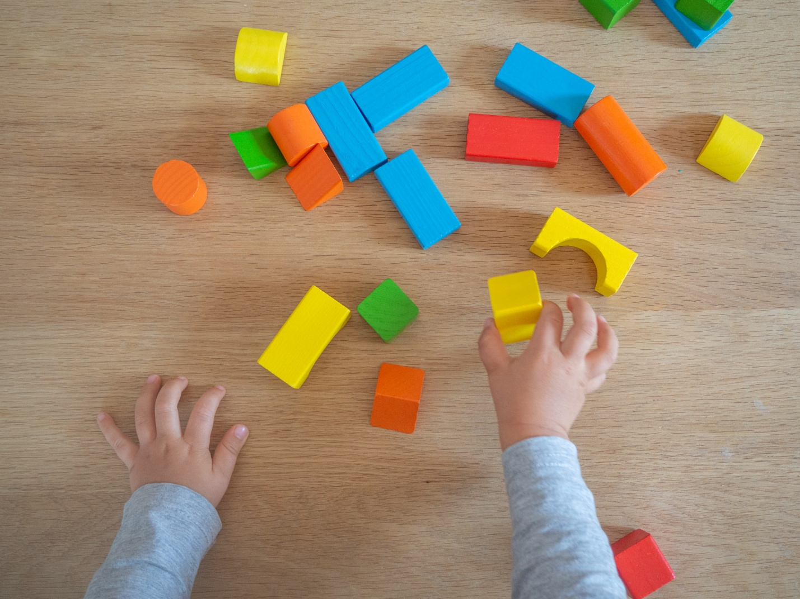



**Новосибирский Росреестр ответил на вопросы о сделках**

**с использованием материнского капитала**

В Управлении Росреестра по Новосибирской области прошла «горячая» телефонная линия, приуроченная ко Дню матери. Тема телефонной консультации – сделки с недвижимостью с использованием материнского капитала. Публикуем ответы на поступившие вопросы.

**В течение какого времени необходимо выделить доли детям при покупке жилья за материнский капитал?**

Если в сделке с недвижимостью использовался материнский капитал и не задействованы кредитные средства, то жилое помещение оформляется в долевую собственность всех членов семьи сразу при покупке.

В случае, когда материнским капиталом оплачивалась недвижимость по ипотечной сделке, доли нужно выделить в течение 6 месяцев после того, как выплачена ипотека.

**Можно ли выделить доли детям, если ипотека выплачивается средствами материнского капитала и еще не погашена до конца?**

Да, заключение соглашения о выделении долей до момента исполнения всех обязательств по ипотеки возможно, но в этом случае потребуется письменное согласия от залогодержателя (банка). Согласие необходимо представить при подаче документов на регистрацию.

**Как определить размер долей, которые нужно выделить?**

Необходимо сумму всех средств материнского капитала, использованных для покупки жилого помещения, разделить на стоимость жилья, а затем на количество членов семьи. Получаем минимальную долю для каждого члена семьи. Оставшаяся доля оформляется в общую собственность родителей.

Например, 693 000 рублей делим на цену жилого помещения 6 000 000 рублей, полученное число – на 5 членов семьи. Получаем 0,0231 или 231/10000. Таким образом, минимальный размер доли, которую необходимо выделить каждому, будет равняться 231/10000. По желанию собственника доля, выделяемая ребенку, может быть увеличена.

**Как правильно выделить доли с учетом изменений законодательства о минимальном размере доли – 6 кв.м?**

Если недвижимость приобретена за счет средств материнского капитала, доля в праве на такое помещение может составлять меньше  
6 кв. м. Права на такие доли по соглашению об определении долей будут зарегистрированы.

**Кому нужно выделить доли в таком помещении?**

Доли выделяются всем членам семьи на момент определения долей, в том числе совершеннолетним детям владельца сертификата.

Если при покупке квартиры с использованием средств материнского капитала в семье было только двое детей, а к моменту погашения ипотеки появился третий ребенок, долю нужно будет выделить и ему.

**Если за счет материнского капитала купили квартиру, а затем купили вторую квартиру большей площади, можно ли выделить доли детям во второй квартире?**

Нет, закон не допускает выделение долей членам семьи в праве общей собственности на объект недвижимости, который был приобретен не за счет средств материнского капитала.

**В каких случаях соглашение об определении долей можно заключить в простой письменной форме?**

Соглашение об определении долей может быть заключено в простой письменной форме без обращения к нотариусу в следующих случаях:

• выделения долей детям матерью-одиночкой;

• выделения долей каждому члену семьи (каждому ребенку и каждому родителю) в случае приобретения жилого помещения только за счет материнского капитала;

• выделения долей детям и доли в общую совместную собственность супругов;

• выделения долей каждому члену семьи (каждому ребенку и каждому родителю) и доли, пропорциональной размеру общих совместных средств, затраченных на приобретение жилого помещения, в общую совместную собственность супругов.

***Материал подготовлен Управлением Росреестра  
по Новосибирской области***

**Об Управлении Росреестра по Новосибирской области**

Управление Федеральной службы государственной регистрации, кадастра и картографии по Новосибирской области (Управление Росреестра по Новосибирской области) является территориальным органом федерального органа исполнительной власти, осуществляющим функции по государственной регистрации прав на недвижимое имущество и сделок с ним, государственному кадастровому учету недвижимого имущества, по оказанию государственных услуг в сфере осуществления государственной регистрации прав на недвижимое имущество и государственного кадастрового учета недвижимого имущества, землеустройства, государственного мониторинга земель, а также функции по государственной кадастровой оценке, федеральному государственному надзору в области геодезии и картографии, государственному земельному надзору, надзору за деятельностью саморегулируемых организаций оценщиков, контролю деятельности саморегулируемых организаций арбитражных управляющих. Руководителем Управления Росреестра по Новосибирской области является Светлана Евгеньевна Рягузова.

**Контакты для СМИ:**

Управление Росреестра по Новосибирской области

630091, г.Новосибирск, ул.Державина, д. 28

Электронная почта:

[oko@54upr.rosreestr.ru](mailto:oko@54upr.rosreestr.ru)

Сайт: [Росреестр](https://rosreestr.gov.ru/)

Мы в ВКонтакте: [Управление Росреестра по Новосибирской области](https://vk.com/rosreestr_nsk)

[ЯндексДзен](https://zen.yandex.ru/id/604850742889ec)

[Телеграм](https://t.me/rosreestr_nsk)





**Количество решений о приостановлении при оформлении недвижимости в Новосибирской области сократилось**

С начала года новосибирский Росреестр поставил на государственный кадастровый учет более 82 тысяч объектов недвижимости, права зарегистрированы в отношении более 680 тысяч объектов недвижимости.

«*Сегодня процесс внесения в реестр недвижимости сведений об объектах и правах на них осуществляется в короткие сроки*, - сообщила руководитель Управления Росреестра по Новосибирской области **Светлана Рягузова**. – *В регионе Росреестром совместно с профессиональными участниками рынка недвижимости успешно реализуются проекты электронной регистрации и электронного кадастрового учета, в рамках которых учетно-регистрационные действия в отношении недвижимости осуществляются за один день. Большое внимание уделяется повышению качества подготовки документов для оформления недвижимости*».

О положительных результатах такой работы свидетельствуют статистические показатели 2022 года: в сравнении с прошлым годом сократились отрицательные решения по документам, поступающим для оформления недвижимости: количество приостановлений снизилось на 8%.

По словам заместителя руководителя новосибирского Росреестра **Натальи Ивчатовой**, в этом году при постановке объектов на кадастровый учет, регистрации прав и сделок с недвижимостью доля решений о приостановлении составляет всего 2,2%, при этом доля таких решений по документам, поступающим в Росреестр в электронном виде, еще ниже - менее 0,5%.

*«Повышение качества оказания услуг – является приоритетным направлением деятельности ведомства. Для активных участников рынка недвижимости - кадастровых инженеров, риелторов и застройщиков, представителей кредитных организаций - регулярно организуются обучающие семинары, рабочие встречи, вебинары по вопросам правоприменительной практики. В случае выявления оснований для приостановления кадастрового учета, информация оперативно доводится до сведения кадастрового инженера, что позволяет до момента вынесения решения о приостановлении исполнителю кадастровых работ исправить ошибки*», - говорит **Наталья Ивчатова**.

Что важно знать заявителю, если регистрация недвижимости приостанавливается?

Во-первых, при принятии решения о приостановлении Росреестр направляет заявителю уведомление, в котором указываются причины приостановления и рекомендации по их устранению.

Во-вторых, если остались вопросы, можно связаться с регистратором прав по телефону, указанному в уведомлении, либо по дополнительным телефонам 8 800 100 34 34 или 8 (383) 252-09-86.

В-третьих, на устранение причин приостановления дается 3 месяца, но если вы не укладываетесь в этот срок, его можно продлить до 6 месяцев, для этого достаточно подать заявление через любой офис МФЦ или в электронном виде при наличии усиленной квалифицированной электронной подписи заявителя.

Как только причины приостановления будут устранены, регистрация возобновится.

В случае если срок приостановления истек, а причины приостановления не устранены, в регистрации будет отказано.

***Материал подготовлен Управлением Росреестра***

***по Новосибирской области***

**Об Управлении Росреестра по Новосибирской области**

Управление Федеральной службы государственной регистрации, кадастра и картографии по Новосибирской области (Управление Росреестра по Новосибирской области) является территориальным органом федерального органа исполнительной власти, осуществляющим функции по государственной регистрации прав на недвижимое имущество и сделок с ним, государственному кадастровому учету недвижимого имущества, по оказанию государственных услуг в сфере осуществления государственной регистрации прав на недвижимое имущество и государственного кадастрового учета недвижимого имущества, землеустройства, государственного мониторинга земель, а также функции по государственной кадастровой оценке, федеральному государственному надзору в области геодезии и картографии, государственному земельному надзору, надзору за деятельностью саморегулируемых организаций оценщиков, контролю деятельности саморегулируемых организаций арбитражных управляющих. Руководителем Управления Росреестра по Новосибирской области является Светлана Евгеньевна Рягузова.

**Контакты для СМИ:**

Управление Росреестра по Новосибирской области

630091, г.Новосибирск, ул.Державина, д. 28

Электронная почта:

[oko@54upr.rosreestr.ru](mailto:oko@54upr.rosreestr.ru)

Сайт: [Росреестр](https://rosreestr.gov.ru/)

Мы в ВКонтакте: [Управление Росреестра по Новосибирской области](https://vk.com/rosreestr_nsk)

[ЯндексДзен](https://zen.yandex.ru/id/604850742889ec)

[Телеграм](https://t.me/rosreestr_nsk)

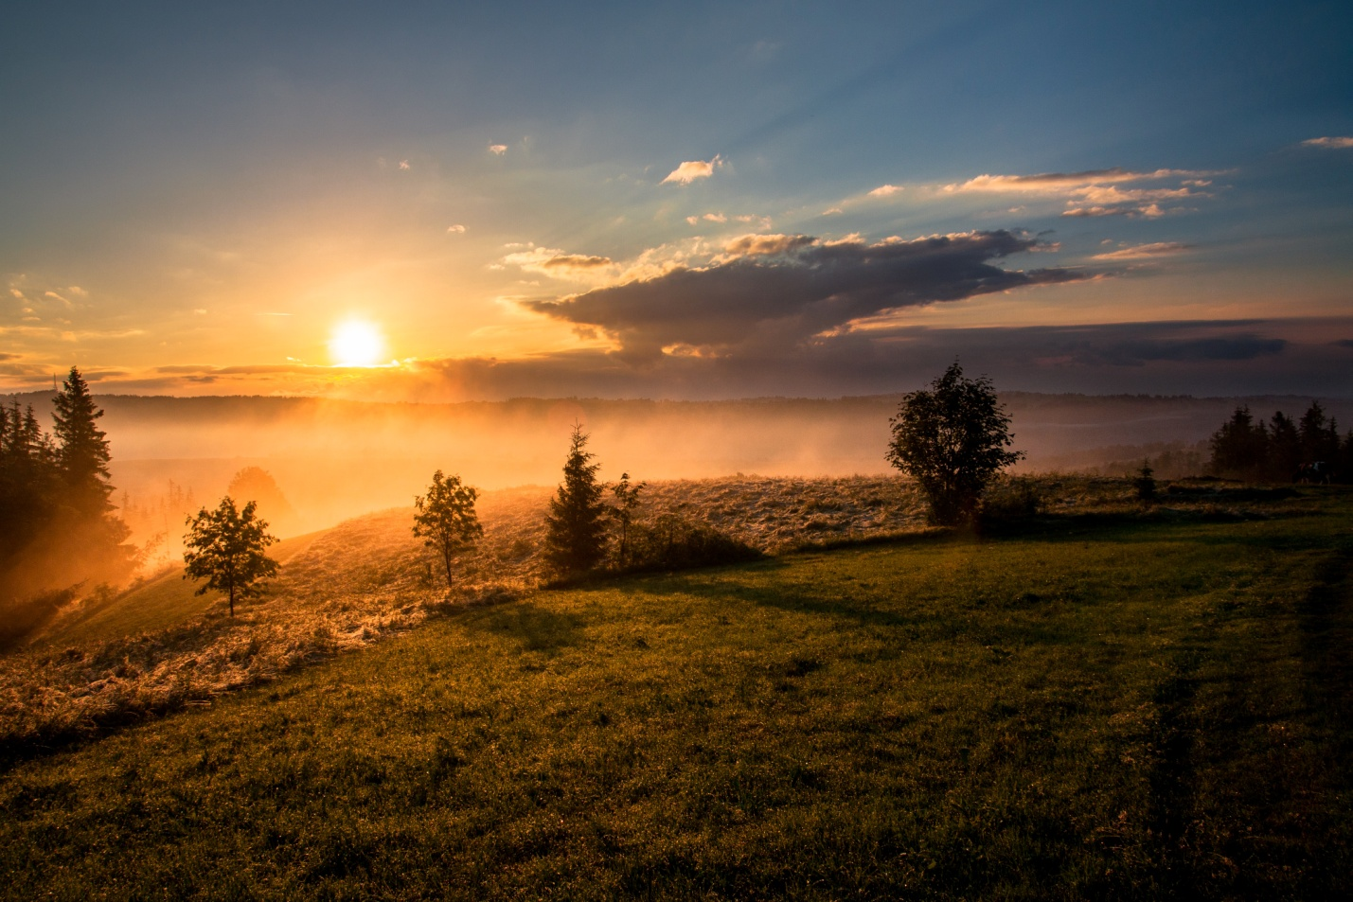



**Границы 45 населенных пунктов Новосибирской области включены в реестр недвижимости**

На территории Новосибирской области 1544 населенных пункта. В Едином государственном реестре недвижимости содержатся сведения о границах 951 населенного пункта (61,6 %), среди них – границы г. Новосибирска, р.п. Кольцово, р.п. Краснообск, районных центров – г. Барабинск, г. Искитим, г. Куйбышев, г. Купино, г. Тогучин, г. Чулым, р.п. Колывань, р.п. Коченево, р.п. Краснозерское, р.п. Маслянино, р.п. Чистоозерное, с. Венгерово, с. Здвинск, с. Убинское.

В 2022 году в ЕГРН пополнился границами 45 населенных пунктов.

Лидерами по установлению границ населенных пунктов являются Баганский, Барабинский, Венгеровский, Здвинский, Кыштовский, Сузунский, Татарский, Убинский, Усть-Таркский, Чулымский районы, в них установлены границы более 80% населенных пунктов.

«Наполнение реестра недвижимости полными и точными сведениями о границах населенных пунктов является важной задачей в рамках реализации государственной программы «Национальная система пространственных данных», - отмечает заместитель руководителя Управления Росреестра по Новосибирской области Наталья Зайцева.

В рамках реализации госпрограммы создается федеральная государственная информационная система «Единая цифровая платформа «Национальная система пространственных данных» (ФГИС ЕЦП НСПД).

Она будет представлять собой систему, взаимодействующую с информационными системами органов государственной власти, органов местного самоуправления, иными информационными системами.

Состав сведений, подлежащих размещению в системе, включает в себя, в том числе, сведения из документов территориального планирования, сведения о границах населенных пунктов.

***Материал подготовлен Управлением Росреестра***

***по Новосибирской области***

**Об Управлении Росреестра по Новосибирской области**

Управление Федеральной службы государственной регистрации, кадастра и картографии по Новосибирской области (Управление Росреестра по Новосибирской области) является территориальным органом федерального органа исполнительной власти, осуществляющим функции по государственной регистрации прав на недвижимое имущество и сделок с ним, государственному кадастровому учету недвижимого имущества, по оказанию государственных услуг в сфере осуществления государственной регистрации прав на недвижимое имущество и государственного кадастрового учета недвижимого имущества, землеустройства, государственного мониторинга земель, а также функции по государственной кадастровой оценке, федеральному государственному надзору в области геодезии и картографии, государственному земельному надзору, надзору за деятельностью саморегулируемых организаций оценщиков, контролю деятельности саморегулируемых организаций арбитражных управляющих. Руководителем Управления Росреестра по Новосибирской области является Светлана Евгеньевна Рягузова.

**Контакты для СМИ:**

Управление Росреестра по Новосибирской области

630091, г.Новосибирск, ул.Державина, д. 28

Электронная почта:

[oko@54upr.rosreestr.ru](mailto:oko@54upr.rosreestr.ru)

Сайт: [Росреестр](https://rosreestr.gov.ru/)

Мы в ВКонтакте: [Управление Росреестра по Новосибирской области](https://vk.com/rosreestr_nsk)

[Одноклассники](https://ok.ru/group/70000000987860)

[ЯндексДзен](https://zen.yandex.ru/id/604850742889ec)

[Телеграм](https://t.me/rosreestr_nsk)

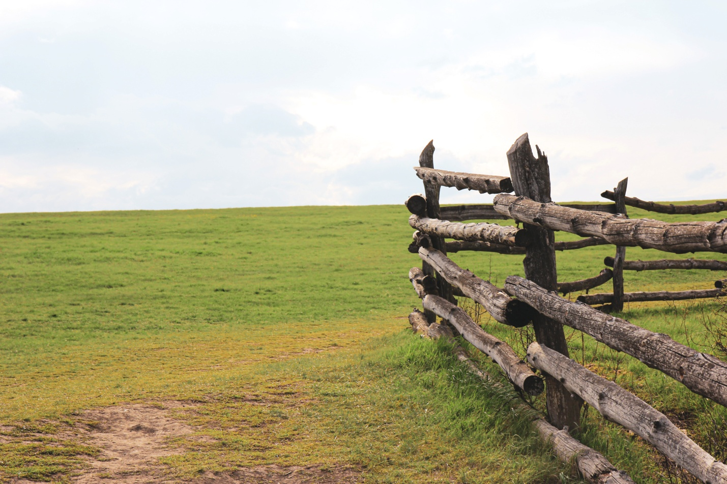



**В Новосибирской области утверждены результаты государственной кадастровой оценки земель**

В Новосибирской области завершена государственная кадастровая оценка всех категорий земель, которая проводилась в рамках единого цикла ГКО.

Работы выполнены государственным бюджетным учреждением Новосибирской области «Новосибирский центр кадастровой оценки и инвентаризации» (ГБУ НСО «ЦКО и БТИ»).

Переоценено 984 225 земельных участков.

Результаты оценки утверждены приказом Департамента имущества и земельных отношений Новосибирской области от 20.10.2022 №3017. Указанный приказ и приложения к нему опубликованы в сетевом издании «Официальный интернет-портал правовой информации Новосибирской области» www.nsopravo.ru от 28.10.2022, а также размещены на сайте Департамента имущества и земельных отношений Новосибирской области в разделе «Деятельность/Государственная кадастровая оценка» (<http://dizo.nso.ru/page/53>).

С отчетом об оценке земельных участков Новосибирской области можно ознакомиться на сайте Росреестра в сервисе «Фонд данных государственной кадастровой оценки» https://rosreestr.gov.ru/wps/portal/cc_ib_svedFDGKO.

При наличии вопросов по оценке земельных участков граждане и юридические лица, органы государственной власти и органы местного самоуправления вправе обратиться к исполнителю работ ГБУ НСО «ЦКО и БТИ». Адрес: 630004, Новосибирская область, г. Новосибирск, ул. Сибирская, 15; сайт: www.noti.ru, электронная почта: kanc@noti.ru, контактные телефоны: 217-22-04, 221-81-18, 221-55-69.

***Материал подготовлен Управлением Росреестра***

***по Новосибирской области***

**Об Управлении Росреестра по Новосибирской области**

Управление Федеральной службы государственной регистрации, кадастра и картографии по Новосибирской области (Управление Росреестра по Новосибирской области) является территориальным органом федерального органа исполнительной власти, осуществляющим функции по государственной регистрации прав на недвижимое имущество и сделок с ним, государственному кадастровому учету недвижимого имущества, по оказанию государственных услуг в сфере осуществления государственной регистрации прав на недвижимое имущество и государственного кадастрового учета недвижимого имущества, землеустройства, государственного мониторинга земель, а также функции по государственной кадастровой оценке, федеральному государственному надзору в области геодезии и картографии, государственному земельному надзору, надзору за деятельностью саморегулируемых организаций оценщиков, контролю деятельности саморегулируемых организаций арбитражных управляющих. Руководителем Управления Росреестра по Новосибирской области является Светлана Евгеньевна Рягузова.

**Контакты для СМИ:**

Управление Росреестра по Новосибирской области

630091, г.Новосибирск, ул.Державина, д. 28

Электронная почта:

[oko@54upr.rosreestr.ru](mailto:oko@54upr.rosreestr.ru)

Сайт: [Росреестр](https://rosreestr.gov.ru/)

Мы в ВКонтакте: [Управление Росреестра по Новосибирской области](https://vk.com/rosreestr_nsk)

[Одноклассники](https://ok.ru/group/70000000987860)

[ЯндексДзен](https://zen.yandex.ru/id/604850742889ec)

[Телеграм](https://t.me/rosreestr_nsk)

Соучредители:

администрация Зубковского сельсовета

Совет депутатов Зубковского сельсовета

Адрес редакционного совета: 632944 НСО

Краснозерский район, с. Зубково, ул. Центральная,63

тел. 8-383-57-67-588

Председатель редакционного Совета: Синегубова Т.Ю.,

Тираж 5 экз.